えひめ産循協第25号
令和４年５月31日

関 係 各 位
（一社）えひめ産業資源循環協会
会 長 西 山 周
（公印省略）
産業廃棄物処理の実務者研修（基礎編）のご案内

令和４年度愛媛県受託優良産業廃棄物処理業者育成事業の一環として「産業廃棄物処理の実務者研修（基礎編）」を下記のとおり開催いたしますので、ふるってご参加ください。
記
１ 日 時 令和４年６月30日（木）10:00～16:30 受付 9：30～
２ 場 所 リジェール松山(ＪＡ愛媛) ８Ｆ クリスタルホール
松山市南堀端町2-3 TEL ：089-948-5631
３ 研 修
講 義 産業廃棄物処理の基礎Ⅰ （10：00～12：00）
講師 全産連専任講師 岩田 隆 氏
講 義 産業廃棄物処理の基礎Ⅱ （13：00～16：00）
講師 全産連専任講師 岩田 隆 氏
内容 産業廃棄物処理の基礎、委託処理と委託契約、マニフェスト及び
記入、産業廃棄物処理業者の帳簿様式と記載例等
講 義 愛媛県からのお知らせ
講師 愛媛県循環型社会推進課 主任 角田 浩道 氏 (16:10～16:30)
４ 対 象 者 産業廃棄物の収集・運搬、処分業者、排出事業者
５ 申込方法 当協会のホームページより直接お申し込みください。
http://www.ehimesanpai.or.jp/kyokai/kensyukai/
当協会ホーム画面の「研修会」から入っていただき、申込フォームが出てきますので、必要事項を入力の上送信して下さい。
もしくは受講申込書をＦＡＸで協会事務局へ送付してください。
申込締め切り日 ６月２２日（水）
申込締め切り日以降に受講票をＦＡＸにて送付いたします。
当日受講票をお持ちいただき受付に提示ください。
６ 定 員 ７５名 （受講料 無料）

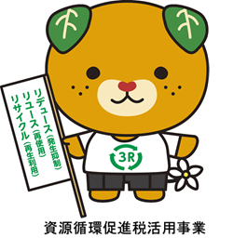
(注意事項) 当日は、受付時に検温を実施し37.5℃以上の方は受講できません。また、マスク着用をお願いします。

